Тема: Розв’язування трикутників. Прикладні задачі.
Мета:
- Навчальна: закріпити знання, отримані на попередніх уроках;
- Розвиваюча: розвивати вміння аналізувати отримані знання та навички, правильно користуватися креслярським приладдям;
- Виховна: виховувати інтерес до вивчення точних наук;
Компетенції:
- математичні
- комунікативні
Тип уроку: закріплення знань;
Обладнання: конспект, презентація, мультимедійне обладнання;

Хід уроку
- Організаційний етап
- Привітання
- Перевірка присутніх на уроці
- Налаштування на роботу

- Актуалізація опорних знань
// Розвʼязування трикутників

- Як на вашу думку, що означає розвʼязати трикутник?

Розвʼязати трикутник – означає знайти його невідомі сторони і кути за відомими сторонами і кутами.

- Які ви вже знаєте корисні співвідношення для розвʼязування довільного трикутника?
(учні висловлюють власну думку)

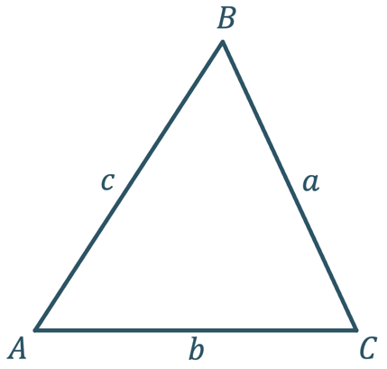 | - Чому дорівнює сума градусних мір кутів $A$, $B$ і $C$?  $$∠A+∠B+∠C=180°\left({\text{Т}\text{еорема про} \atop \begin{aligned}\text{суму кутів} \\ \text{трикутника}\end{aligned}}\right)$$  - Поясніть, що необхідно знати, щоб за теоремою косинусів знайти сторону $BC$?

$$\left.\begin{aligned}a^{2}=b^{2}+c^{2}-2bc\cos{A} \\ b^{2}=a^{2}+c^{2}-2ac\cos{B} \\ c^{2}=a^{2}+b^{2}-2ab\cos{C}\end{aligned}\right| \left(\text{Теорема косинусів}\right)$$

- Сформулюйте теорему синусів для трикутника $ABC$
$$\frac{a}{\sin{A}}=\frac{b}{\sin{B}}=\frac{c}{\sin{C}} \left(\text{Теорема синусів}\right)$$

// Приклади розвʼязування довільних трикутників

- За двома сторонами і кутом між ними
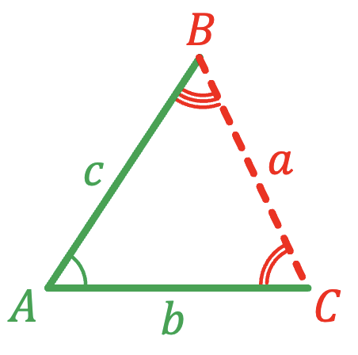 |  | Дано:  $c$, $b$, $∠A$  Знайти:  $a$, $∠B$, $∠C$  Розвʼязання:  - Поясніть, як за допомогою теореми косинусів знайти сторону $a$?
 | $$a=\sqrt{c^{2}+b^{2}-2cb\cos{A}}$$
 | - Поясніть, як за допомогою наслідку з теореми косинусів знайти $∠B$?
 | $$\cos{B}=\frac{c^{2}+a^{2}-b^{2}}{2ca}$$
 | *Далі знаходимо $∠B$ за допомогою таблиць або калькулятора
 | - Поясніть, як за допомогою теореми про суму кутів трикутника знайти $∠C$?
 | $$∠C=180°-\left(∠A+∠B\right)$$

- За стороною і двома кутами
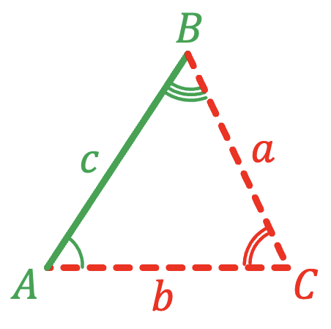 |  | Дано:  $c$, $∠A$, $∠B$  Знайти:  $a$, $b$, $∠C$  Розвʼязання:  - Поясніть, як за допомогою теореми про суму кутів трикутника знайти $∠C$?
 | $$∠C=180°-\left(∠A+∠B\right)$$
 | - Поясніть, як за допомогою теореми синусів знайти сторону $b$?
 | $$\frac{c}{\sin{C}}=\frac{b}{\sin{B}}→b=\frac{c\sin{B}}{\sin{C}}$$
 | - Поясніть, як за допомогою теореми синусів знайти сторону $a$?
 | $$\frac{c}{\sin{C}}=\frac{a}{\sin{A}}→a=\frac{c\sin{A}}{\sin{C}}$$

- За трьома сторонами
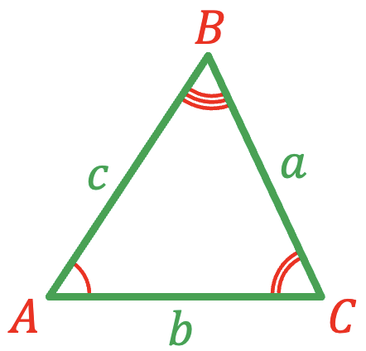 |  | Дано:  $a$, $b$, $c$  Знайти:  $∠A$, $∠B$, $∠C$  Розвʼязання:  - Поясніть, як за допомогою наслідку з теореми косинусів знайти кути $A$ і $B$?
 | $$\cos{A}=\frac{c^{2}+b^{2}-a^{2}}{2cb}$$
 | $$\cos{B}=\frac{c^{2}+a^{2}-b^{2}}{2ca}$$
 | *Далі знаходимо кути $A$ і $B$ за допомогою таблиць або калькулятора
 | - Поясніть, як за допомогою теореми про суму кутів трикутника знайти $∠C$?
 | $$∠C=180°-\left(∠A+∠B\right)$$

- За двома сторонами і кутом, протилежним до однієї з них
*Ця задача має II варіанти розвʼязання, а також може мати 2, 1 або не мати розвʼязку.
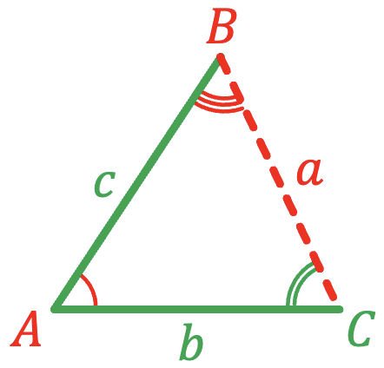 |  | I спосіб (за теоремою синусів)  Дано:  $c$, $b$, $∠C$  Знайти:  $a$, $∠A$, $∠B$  Розвʼязання:
 | $$\frac{c}{\sin{C}}=\frac{b}{\sin{B}}; \sin{B=\frac{b\sin{C}}{c}}$$
 | *В залежності від значення синуса кута $B$ задача може мати 2, 1 або не мати розвʼязку. Так як за теоремою про суму кутів трикутника $∠A=180°-\left(∠B+∠C\right)$, то має виконуватися умова $∠B+∠C<180°$ і одночасно значення синуса кута $B$ має задовольняти рівність $\sin{B=\frac{b\sin{C}}{c}}$
 | $$∠A=180°-\left(∠B+∠C\right)$$
 | *Далі знаходимо $∠B$ за допомогою таблиць або калькулятора
 | $$\frac{a}{\sin{A}}=\frac{c}{\sin{C}}; a=\frac{c\sin{A}}{\sin{C}}$$

II спосіб (за теоремою косинусів)
Дано:
$c$, $b$, $∠C$

Знайти:
$a$, $∠A$, $∠B$

Розвʼязання:
$$c^{2}=b^{2}+a^{2}-2ba\cos{C}$$
$$a^{2}=\sqrt{c^{2}-b^{2}+2ba\cos{C}}$$
*В залежності від значення $a$ задача може мати 2, 1 або не мати розвʼязку. Значення $a$ може бути відʼємним, але сторона трикутника – це не відʼємна величина, також сторона трикутника не може дорівнювати нулю.
$$\cos{B}=\frac{c^{2}+a^{2}-b^{2}}{2ca}$$
*Далі знаходимо $∠B$ за допомогою таблиць або калькулятора
$$∠A=180°-\left(∠B+∠C\right)$$

- Розв’язування завдань

Невідомі сторони знаходити будемо з точністю до сотих сантиметра, кути в разі використання калькулятора – з точністю до мінути або з точністю до градуса у разі використання таблиць
№1
Розвʼяжіть $∆ABC$ за стороною і двома кутами:
- $AB=8$ см, $∠A=14°$, $∠B=123°$
- $AB=6$ см, $∠A=17°$, $∠C=76°$
- $BC=10$ см, $∠B=92°$, $∠C=54°$
- $AC=7$ см, $∠C=44°$, $∠A=28°$

Розвʼязання:
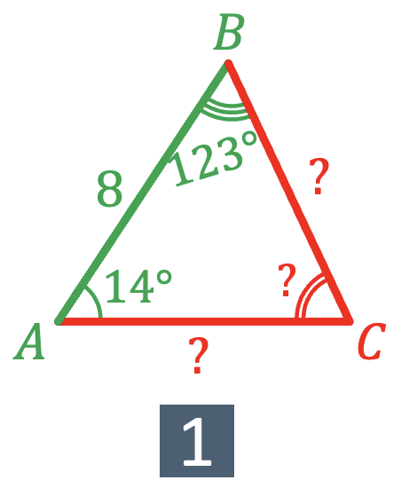 | За теоремою про суму кутів трикутника:  $$∠C=180°-\left(∠A+∠B\right)=180°-137°=43°$$  За теоремою синусів:  $$\frac{AB}{\sin{C}}=\frac{AC}{\sin{B}}→AC=\frac{AB∙\sin{B}}{\sin{C}}=\frac{8∙0,8387}{0,6810}≈9,85 \text{см}$$  $$\frac{AB}{\sin{C}}=\frac{BC}{\sin{A}}→BC=\frac{AB∙\sin{A}}{\sin{C}}=\frac{8∙0,2419}{0,6810}≈2,84 \text{см}$$

Відповідь: $∠C=43°$, $AC≈9,85 \text{см}$, $BC≈2,84 \text{см}$

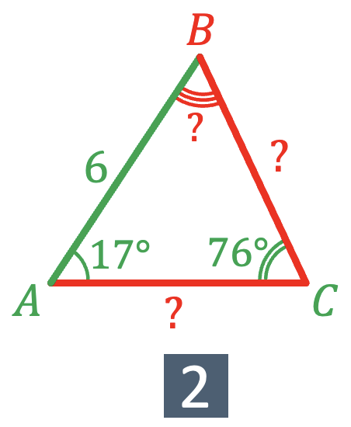 | За теоремою про суму кутів трикутника:  $$∠B=180°-\left(∠A+∠C\right)=180°-93°=87°$$  За теоремою синусів:  $$\frac{AB}{\sin{C}}=\frac{AC}{\sin{B}}→AC=\frac{AB∙\sin{B}}{\sin{C}}=\frac{6∙0,9986}{0,9703}≈6,17 \text{см}$$  $$\frac{AB}{\sin{C}}=\frac{BC}{\sin{A}}→BC=\frac{AB∙\sin{A}}{\sin{C}}=\frac{6∙0,2924}{0,9703}≈1,8 \text{см}$$

Відповідь: $∠B=87°$, $AC≈6,17 \text{см}$, $BC≈1,8 \text{см}$

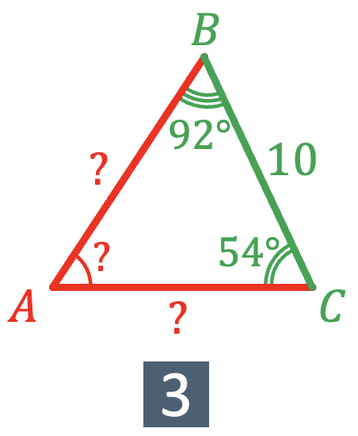 | За теоремою про суму кутів трикутника:  $$∠A=180°-\left(∠B+∠C\right)=180°-146°=34°$$  За теоремою синусів:  $$\frac{AB}{\sin{C}}=\frac{BC}{\sin{A}}→AB=\frac{BC∙\sin{C}}{\sin{A}}=\frac{10∙0,8090}{0,5592}≈14,47 \text{см}$$  $$\frac{AC}{\sin{B}}=\frac{BC}{\sin{A}}→AC=\frac{BC∙\sin{B}}{\sin{A}}=\frac{10∙0,9994}{0,5592}≈17,87 \text{см}$$

Відповідь: $∠A=34°$, $AB≈14,47 \text{см}$, $AC≈17,87 \text{см}$

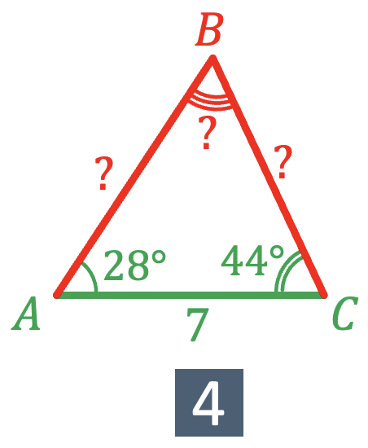 | За теоремою про суму кутів трикутника:  $$∠B=180°-\left(∠A+∠C\right)=180°-72°=108°$$  За теоремою синусів:  $$\frac{AB}{\sin{C}}=\frac{AC}{\sin{B}}→AB=\frac{AC∙\sin{C}}{\sin{B}}=\frac{7∙0,6946}{0,9511}≈5,12 \text{см}$$  $$\frac{AC}{\sin{B}}=\frac{BC}{\sin{A}}→BC=\frac{AC∙\sin{A}}{\sin{B}}=\frac{7∙0,4695}{0,9511}≈3,46 \text{см}$$

Відповідь: $∠B=108°$, $AB≈5,12 \text{см}$, $BC≈3,46 \text{см}$
№2
Розвʼяжіть $∆ABC$ за трьома сторонами:
- $AB=5$ см, $AC=4$ см, $BC=8$ см
- $AB=9$ см, $AC=7$ см, $BC=13$ см

Розвʼязання:
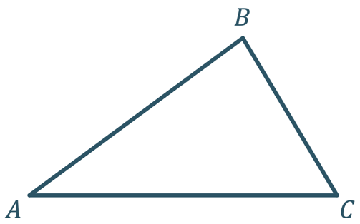 | За наслідком з теореми косинусів:  $$\cos{A}=\frac{{AB}^{2}+{AC}^{2}-{BC}^{2}}{2∙AB∙AC}=\frac{5^{2}+4^{2}-8^{2}}{2∙5∙4}=\frac{25+16-64}{40}=-\frac{23}{40}=-0,575$$  $$∠A≈125°5'$$
$$\cos{C}=\frac{{AC}^{2}+{BC}^{2}-{AB}^{2}}{2∙AC∙BC}=\frac{4^{2}+8^{2}-5^{2}}{2∙4∙8}=\frac{16+64-25}{64}=\frac{55}{64}≈0,8593$$
$$∠C≈30°45'$$

За теоремою про суму кутів трикутника:
$$∠B=180°-\left(∠A+∠C\right)=180°-155°{50}^{'}≈24°{10}^{'}$$

Відповідь: $∠A≈125°5'$; $∠B≈24°{10}^{'}$; $∠C≈30°45'$

№3
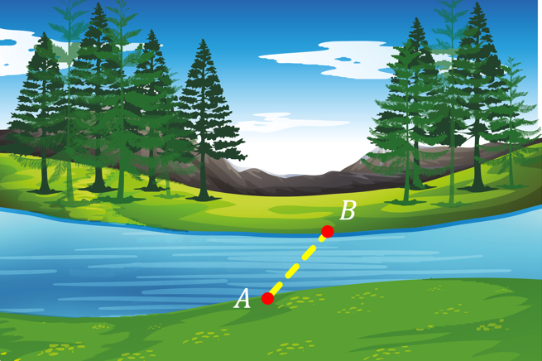 | - Вам потрібно побудувати міст через річку. Щоб зробити попередній розрахунок довжини мосту і його вартості, необхідно знати його довжину. Складіть алгоритм знаходження дожини мосту, якщо ви знаходитеся біля точки початку мосту $A$ і у вас є рулетка та прилад для вимірювання кутів між двома недосяжними точками.
- Виразіть довжину мосту $AB$ через $AC$, $∠A$ і $∠C$  - Знайдіть довжину мосту $AB$, якщо $AC=28$ м, $∠A=38°$ і $∠C=75°$. Відповідь округліть до 1 м | 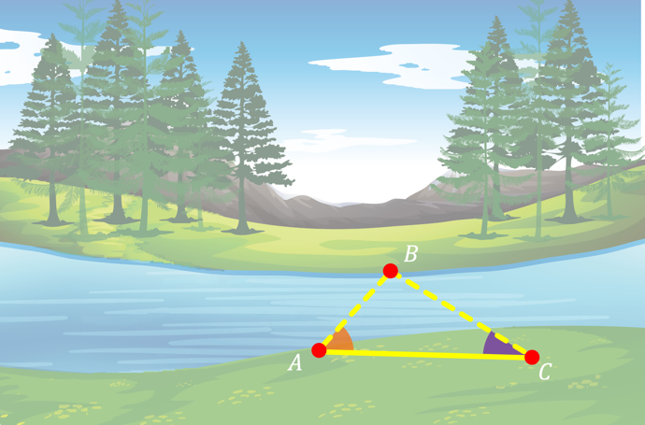

Розвʼязання:
- Потрібно обрати ще одну досяжну точку $C$ так, щоб утворився $∆ABC$, потім рулеткою вимірюємо відстань від точки $A$ до точки $C$, а приладом для вимірювання кутів вимірюємо кути $A$ і $C$.

- За теоремою про суму кутів трикутника:
$$∠B=180°-\left(∠A+∠C\right)$$

Так як $sin \left(180°-α\right)=sin α$, то:
$$sin \left(180°-\left(∠A+∠C\right)\right)=sin \left(∠A+∠C\right)$$
Отже $\sin{B}=sin \left(∠A+∠C\right)$

За теоремою синусів:
$$\frac{AB}{\sin{C}}=\frac{AC}{sin \left(∠A+∠C\right)}→AB=\frac{AC∙\sin{C}}{sin \left(∠A+∠C\right)}$$

$$AB=\frac{AC∙\sin{C}}{sin \left(∠A+∠C\right)}≈\frac{28∙0,9659}{0,9205}≈29,38 \text{м}$$
$AB≈29$ м

Якщо округлити довжину мосту до 1 м, то отримаємо $≈29$ м, тобто менше від дійсної довжини – це ще одна причина того, що кінцева вартість будівництва зазвичай вища від поперденіх підрахунків.

№4
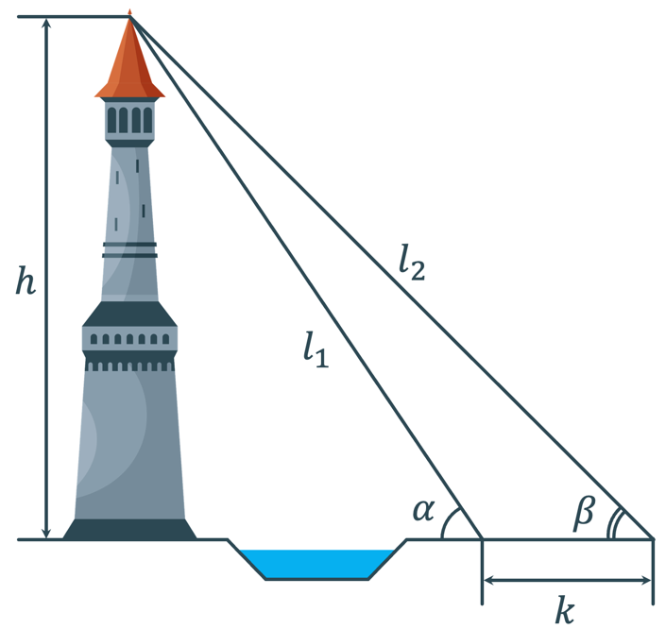 | - Вам потрібно знайти висоту вежі $h$ і довжину тросів $l_{1}$ і $l_{2}$, що направлені від вершини вежі до землі. Відстань до вежі виміряти не можливо, так як вежу оточує оборонний рів з водою, але ви можете виміряти відстань $k$, кути $α$ і $β$. Поясніть, як це зробити?  - Знайдіть висоту вежі і довжини тросів, якщо $k=3$ м, $∠α=74°$, $∠β=68°$. Відповідь округліть до 1 м

Розвʼязання:
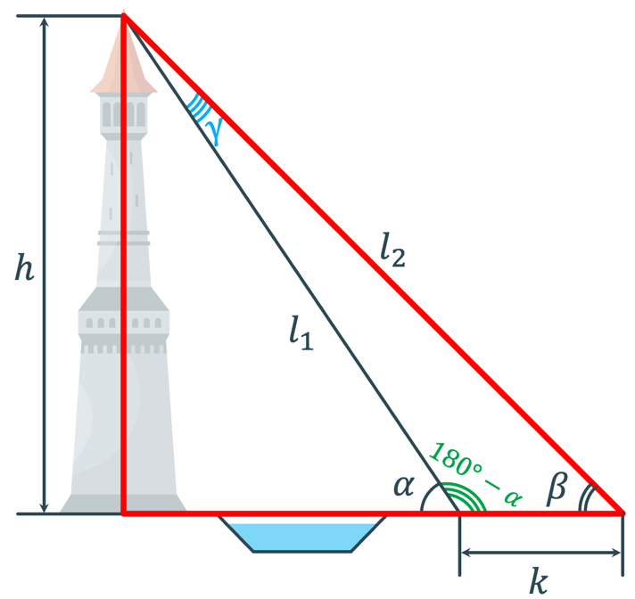 | - Знаючи кут $α$, можемо знайти суміжний з ним кут, а потім за теоремою про суму кутів трикутника знайдемо кут $γ$. Довжини тросів $l_{1}$ і $l_{2}$ можемо знайти за теоремою синусів. Висоту $h$ легко знайти за означенням синуса, так як нам відома гіпотенуза $l_{2}$ і кут $β$

Знайдемо кут, суміжни з кутом $α$:
$$180°-α=180°-74°=106°$$

За теоремою про суму кутів трикутника:
$$γ=180°-\left(106°+68°\right)=6°$$

За теоремою синусів:
$$\frac{k}{\sin{6°}}=\frac{l_{2}}{\sin{106°}}→l_{2}=\frac{k∙\sin{106°}}{\sin{6°}}≈\frac{3∙0,9613}{0,1045}≈27,59$$
$$\frac{k}{\sin{6°}}=\frac{l_{1}}{\sin{68°}}→l_{1}=\frac{k∙\sin{68°}}{\sin{6°}}≈\frac{3∙0,9272}{0,1045}≈26,61$$

Якщо округлити довжину тросів до 1 м, то отримаємо, що:
$l_{1}≈27$ м
$l_{2}≈28$ м

За означенням синуса гострого кута прямокутного трикутника:
$$\sin{β}=\frac{h}{l_{2}}$$
$$h=\sin{β}∙l_{2}=\sin{68°}∙26,61≈0,9272∙26,61≈24,67$$

Якщо округлити висоту $h$ до 1 м, то отримаємо, що $h≈25$ м

Відповідь: $l_{1}≈27$ м, $l_{2}≈28$ м, $h≈25$ м

- Підсумок уроку
- Які співвідношення ми використовуємо, щоб розвʼязати трикутник?
- За якою теоремою ми можемо розвʼязати трикутник, якщо в ньому відомо:
А) Три сторони і кут між ними
Б) Дві сторони і кут, протилежний одній з них
С) Сторона і прилеглі до неї кути
- Чи за будь-якими відомими трьома елементами трикутника, можна знайти його інші елементи? (Трикутник не можливо розвʼязати, якщо відомо тільки три його кути і не відома жодна сторона)

- Домашнє завдання
Опрацювати §13
Виконати № 584, 586, 590, 593

